Basándonos en el Escenario de Éxito Principal del caso de uso de administrador, la parte de presentación (Interfaces) quedaría de la siguiente manera:

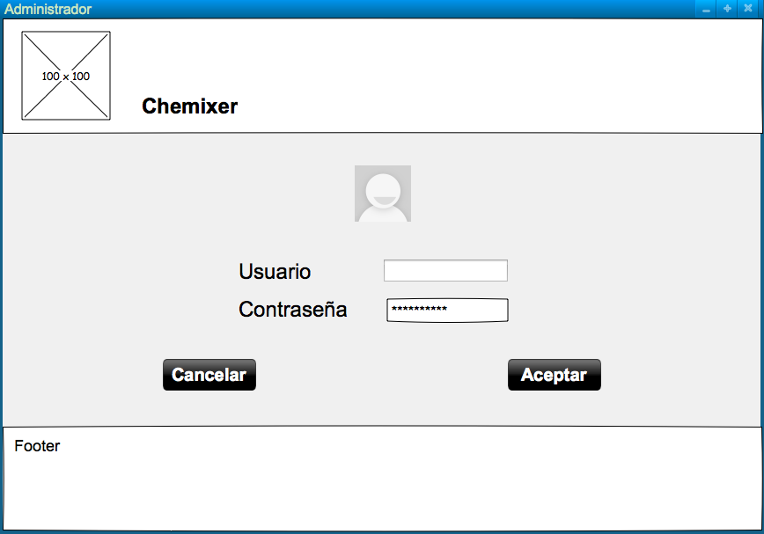

Interfaz para validación de Administrador 1

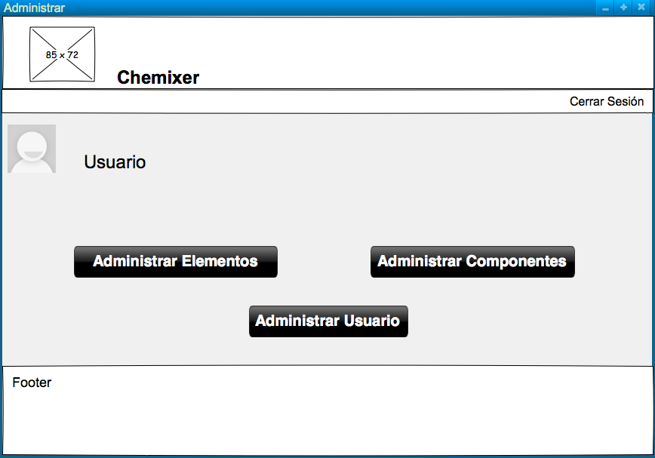

Interfaz donde se presentan las opciones del sistema. 2

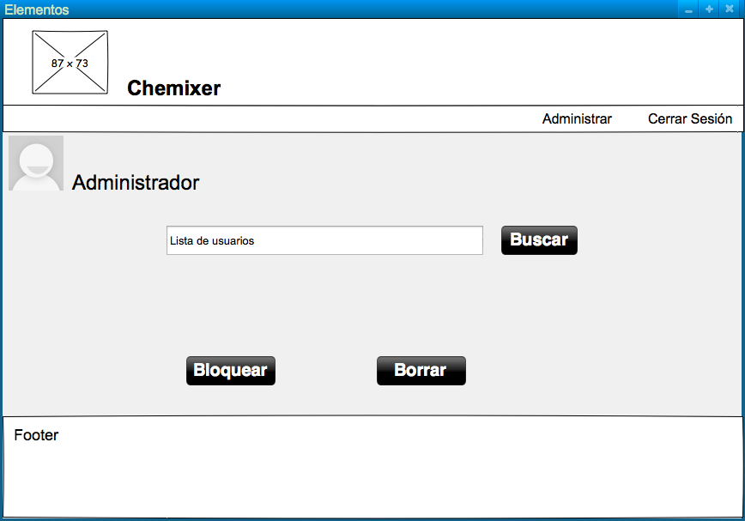

Interfaz para consultar usuario 3

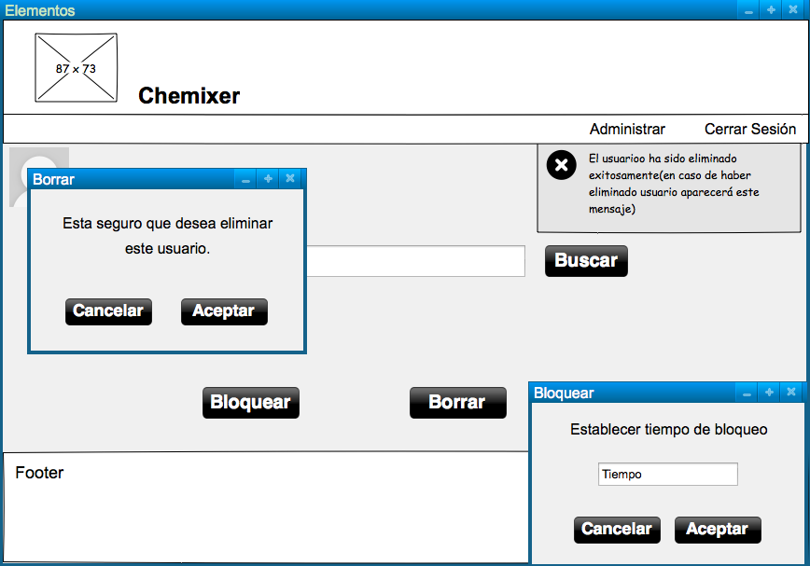

Interfaz para borrar usuario 4



Mensaje de usuario eliminado 5



Interfaz para bloquear usuario 6

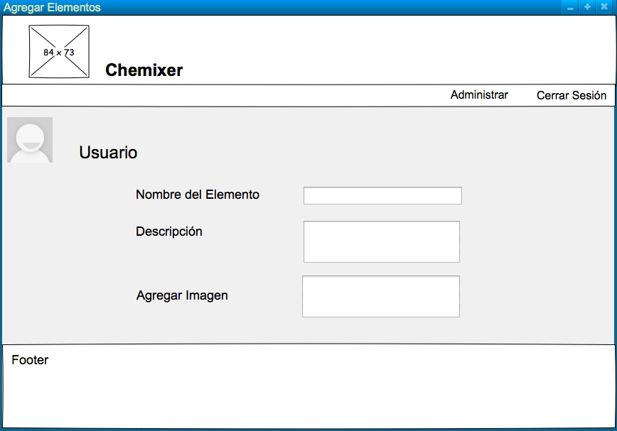

Interfaz para agregar elementos. 7

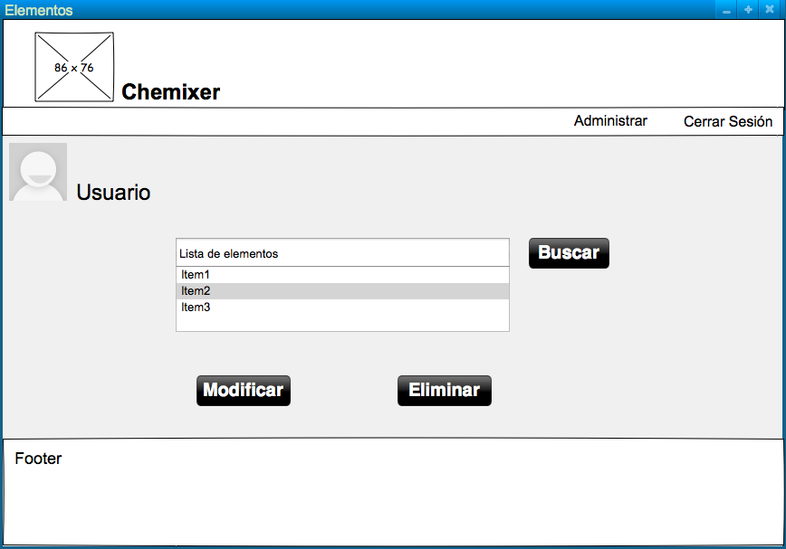

Interfaz para consultar elementos 8

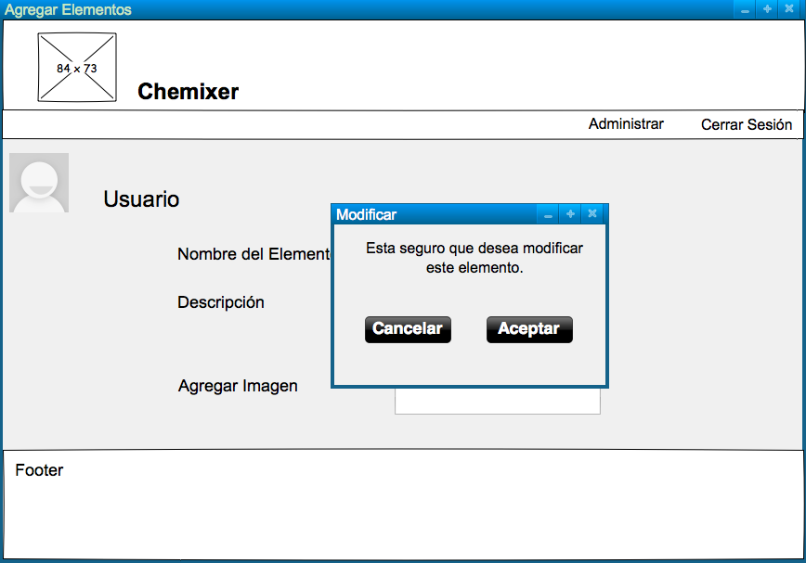

Interfaz para modificar elementos 9

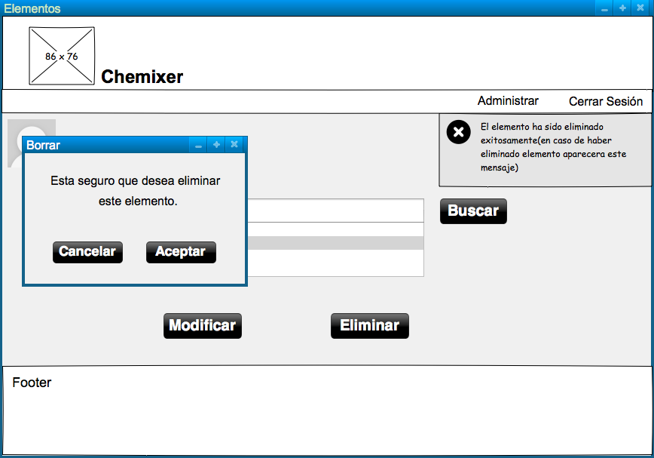

Interfaz para eliminar elementos 10

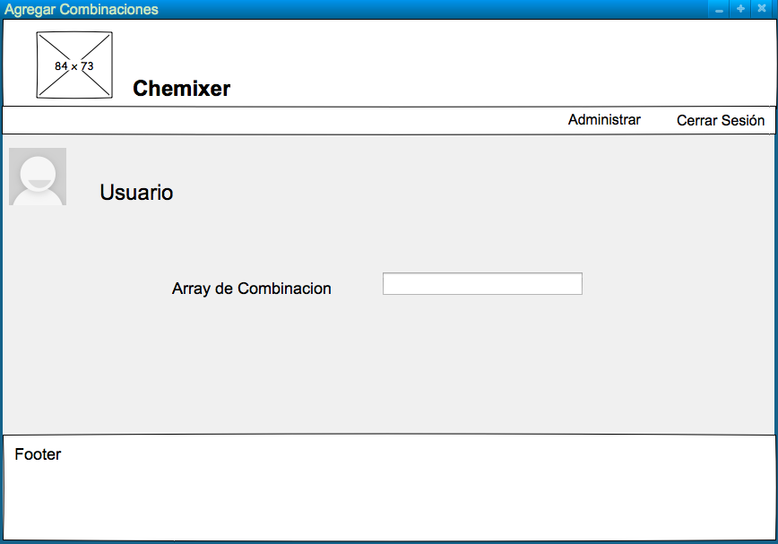

Interfaz para agregar combinaciones 11

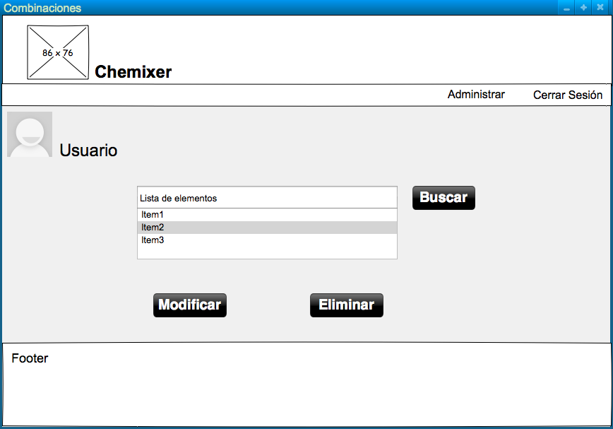

Interfaz para consultar combinaciones 12

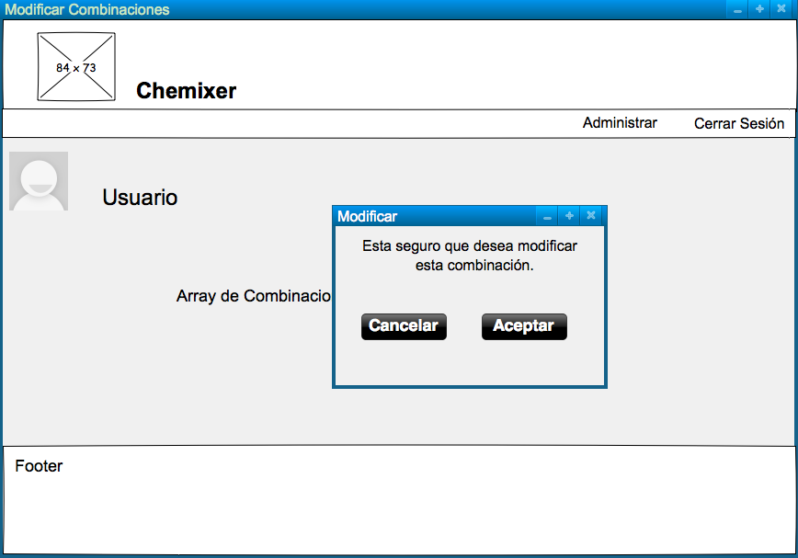

Interfaz para modificar combinación 13

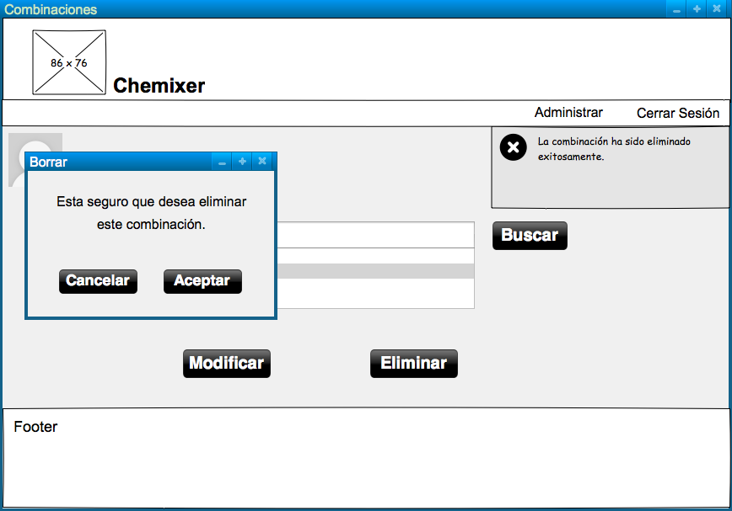

Interfaz para eliminar combinación 14

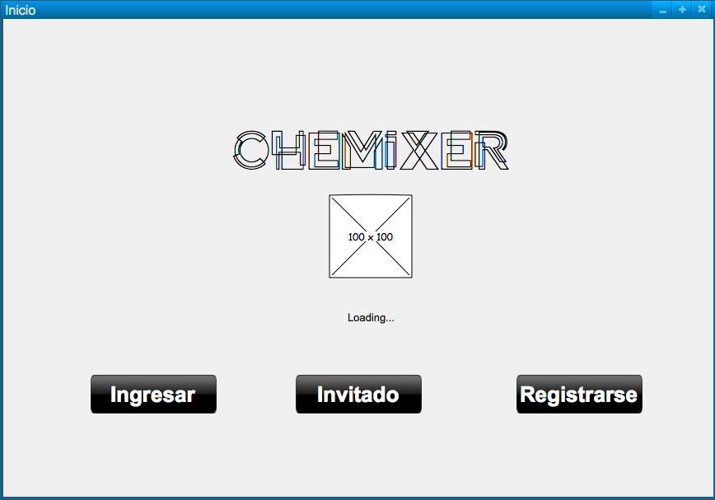

Interfaz de la pagina de inicio del jugador 15

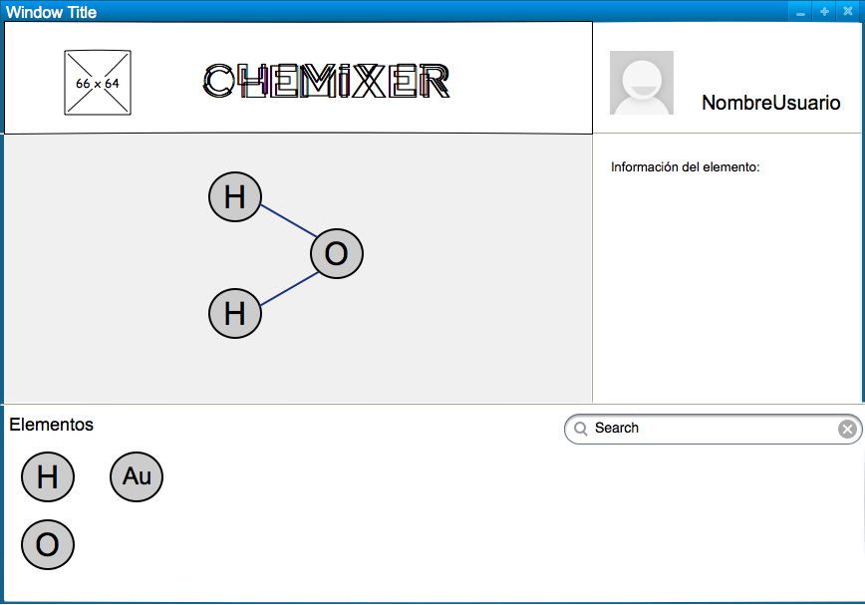

Interfaz de usuario registrado 16

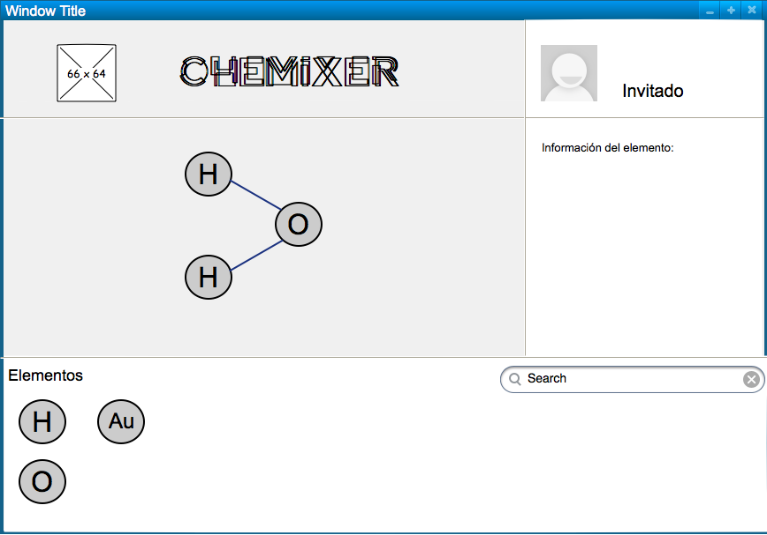

Interfaz de invitado 17